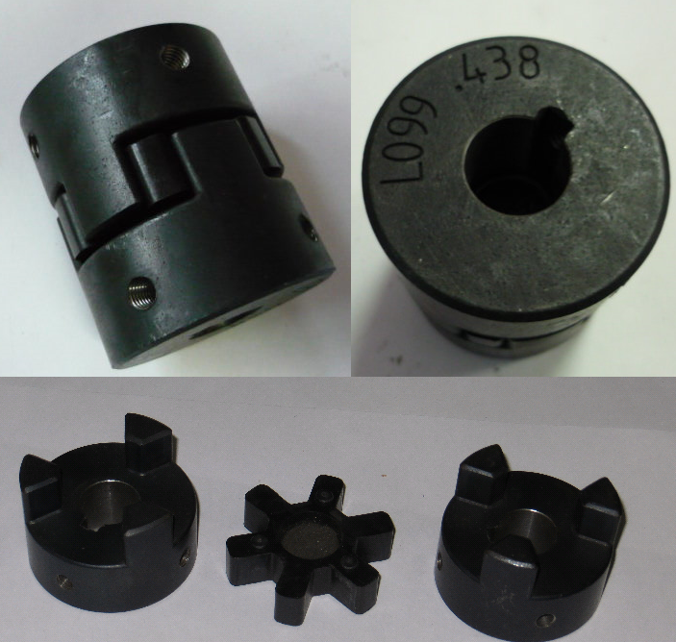

Код из 1С | Артикул | Наименование/ Бренд/  Поставщик | Габариты  Д*Ш*В,  мм | Масса,  гр | Материал | Место установки/Назначение
F0006530 | нет | Муфта VTL99, d=22mm, D=64mm | H=73  D=64  d=22 | 600 | Металл,  полиуретан | Четырехсторонние станки/между редукторами подачи
 |  | Chang Iron

